# Set & Sket 2020

## Ja det er ikke nemt.

Klubben er lukket da vi ikke kan være mere end 10 samlet.  
Vi må se hvornår vi kan åbne igen

## Ved det er hårdt

Og vi har STOR følelse for jer alle sammen. I står ikke alene. Jeg savner/CD medlemmer savner  
en ekstremt gigantisk kom sammen fest, men men men vi bliver desværre nød til at tænke på  
vores omgivelser, og hvad den skide CORONA kan skade vores ellers sunde helbred. hold ud  
vores kære medlemmer. Vi skal nok sørge for, at vi holder en form for  
“EKSTREME CD HARDCORE UNION” på et tidspunkt. Vær stolt af at være medlem af CD  
og nyd nu dens faciliteter, vi nu en gang kan tilbyde.

## Wake up, the club is open.

15.06.2020 Så har klubben åben igen, men husk på MAX 40 personer ad gangen.  
Kom og smid rundt med flyver krammer

# Sæson 2020 er Startet.

Så er forsikring aktiv igen, for dem som har veteranforsikring og vejret kunne være lidt bedre.  
Det er da hyggeligt at tænke frem til en ny traf kalender og nye ture,  
i disse Korona tider vi har i øjeblikket. Pas nu godt på jer selv.

Få bilen vasket og kør en hyggelig tur i det gode vejr.  
[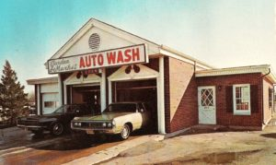](http://california-dreamers.dk/wp-content/uploads/2020/03/008.jpg)  
Det skader ikke

[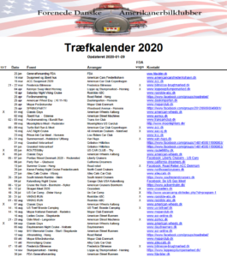](http://california-dreamers.dk/wp-content/uploads/2020/03/Traf-2020.png)Her er traf kalenderen for 2020  
Så få skrevet de forskellige  
traf ind i din Time Manager.

Du kan Downloade kalenderen her  
[ [Download](http://california-dreamers.dk/wp-content/uploads/2020/03/2020-01-29_FDA-Kalender-2020-1-nyt.pdf) ]

# 2020 Godt Nytår Alle Sammen

Håber i alle sammen er kommet godt ind i det nye år, og har valgt et godt nytårs forset  
Så som at køre flere km. eller pudse bilen lidt oftere eller få købt de stumper man mangler   
Men bund og grund ses vi i det nye træf år  
[](http://california-dreamers.dk/wp-content/uploads/2014/02/happy_new_year_2_1920.jpg)